

Diagnóstico y estado de la marca territorial

Breve descripción:
Este componente formativo orienta al aprendiz en la comprensión y diagnóstico de la marca territorial desde el enfoque OVOP Colombia, reconociendo la relación entre identidad, cultura, recursos locales, dinámica económica y participación comunitaria. Mediante herramientas de investigación y diagnóstico participativo, el aprendiz analiza el estado actual de la marca territorial a partir de la identificación de tesoros locales, el reconocimiento y mapeo de actores, el análisis del entorno y la revisión de información relevante del territorio.
Octubre 2026
Tabla de contenido
Introducción 4
1. Diagnóstico y estado de la marca territorial con enfoque OVOP Colombia 7
1.1 Marca y marca territorial 7
1.2 Desarrollo endógeno en el enfoque OVOP 16
2. Identidad territorial 22
2.1 Tesoros locales y marca territorial 24
2.2 Ejemplos de tesoros locales 26
2.3 Del tesoro local al producto estrella y su integración en la marca territorial 31
2.4 Del producto territorial al producto estrella 38
2.5 Actores de la marca territorial 41
2.6 Importancia estratégica del mapeo de actores para la marca territorial 44
3. Mercado y marketing territorial: concepto, tipos y herramientas de análisis 45
3.1 Concepto de mercado territorial 45
3.2 Concepto de marketing territorial 47
3.3 Tipos de mercado en la marca territorial 47
3.4. Diagnóstico participativo de la marca territorial 50
3.5 Herramientas para el análisis de mercado orientado a marca territorial 55
Síntesis 60
Glosario 62
Referencias bibliográficas 64
Créditos 66

Introducción
La marca territorial se construye a partir de los elementos que hacen único a un territorio: su identidad, cultura, recursos, saberes, actividades productivas y, especialmente, las personas y organizaciones que participan en su desarrollo. Desde el enfoque OVOP Colombia, reconocer estas características permite comprender el territorio desde sus propias capacidades y potencialidades, valorando los tesoros locales y los principios del desarrollo endógeno como elementos fundamentales para fortalecer la identidad y generar oportunidades de desarrollo.
En este componente formativo se abordarán los fundamentos de la marca territorial, la identidad y los tesoros locales, así como el papel de los actores y las características del mercado vinculadas con el territorio. A través de herramientas de investigación y diagnóstico participativo, se recopilará y analizará información que permita establecer el estado actual de la marca territorial, reconocer fortalezas, necesidades y oportunidades, y generar insumos para orientar posteriormente su fortalecimiento desde una perspectiva participativa, sostenible y coherente con el enfoque OVOP Colombia.

- Diagnóstico y estado de la marca territorial
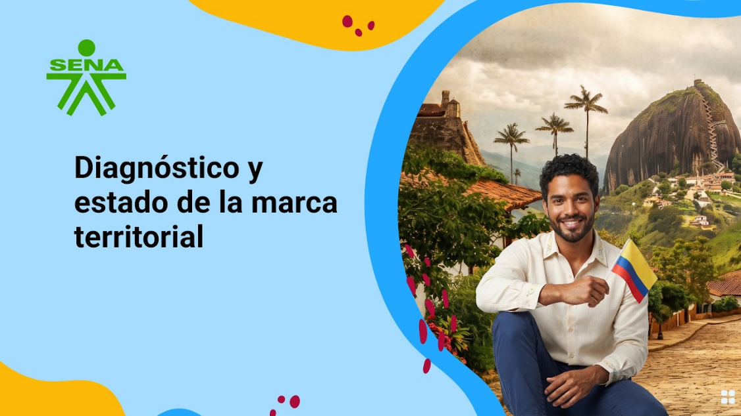
Enlace de reproducción del video
Transcripción del video. Diagnóstico y estado de la marca territorial
Cada territorio tiene una identidad propia, construida a partir de sus tradiciones, saberes, paisajes, productos, actividades económicas y de las personas que los mantienen vivos. Reconocer estas características permite comprender qué hace especial a una comunidad y cómo sus recursos pueden contribuir a su desarrollo.
Desde el enfoque OVOP Colombia, el fortalecimiento de una marca territorial comienza por conocer el territorio y comprender su situación actual. Este reconocimiento permite identificar los elementos que representan a la comunidad, las capacidades con las que cuenta y las oportunidades que puede aprovechar para impulsar su desarrollo.
A lo largo de este componente se abordarán los fundamentos de la marca territorial y su relación con el desarrollo endógeno. También se explorarán los principios del enfoque OVOP y la importancia de la identidad territorial para reconocer aquello que diferencia a una comunidad. Se estudiarán los tesoros locales, sus características y su potencial para dar origen a productos, servicios y experiencias con valor para el territorio.
Asimismo, se analizará la participación de los actores territoriales y la utilidad del mapeo de actores para identificar sus funciones, relaciones y formas de participación. El análisis del mercado permitirá examinar los públicos vinculados con el territorio, reconocer referentes y oportunidades, y comprender mejor el estado de su oferta.
Mediante herramientas como encuestas, entrevistas, talleres participativos, mapeo de actores y consulta de fuentes de información, se reunirán elementos para construir un diagnóstico participativo de la marca territorial.
Este recorrido permitirá reconocer las fortalezas, particularidades y oportunidades de mejora del territorio. Así se establecerán las bases para orientar el desarrollo de una marca territorial auténtica, construida con la participación de la comunidad y vinculada con su identidad y sus posibilidades de desarrollo sostenible.

1. Diagnóstico y estado de la marca territorial con enfoque OVOP Colombia
La marca territorial debe entenderse como un sistema vivo que integra identidad, cultura, economía y participación comunitaria. A partir del enfoque OVOP Colombia, se exploran los fundamentos conceptuales de marca y marca territorial, los principios del desarrollo endógeno (autogestión, creatividad y pensar global – actuar local) y la manera en que estos orientan y son herramientas de desarrollo local en el territorio.
El recorrido incluye el reconocimiento de tesoros locales, el análisis del papel que desempeñan los actores en el ecosistema territorial y la lectura del entorno mediante herramientas para examinar el mercado y el comportamiento del consumidor.
Con estos elementos, el aprendiz adquiere la capacidad de diagnosticar la situación actual de una marca territorial, integrando información cualitativa y cuantitativa obtenida mediante métodos participativos. Al finalizar este espacio, estará en condiciones de identificar avances, vacíos y oportunidades del territorio, así como de evaluar el nivel de incorporación de los principios OVOP, estableciendo una base técnica sólida para el diseño o fortalecimiento estratégico de la marca territorial.

1.1 Marca y marca territorial
En la gestión de marca territorial teniendo en cuenta el enfoque OVOP Colombia, comprender los conceptos de marca y marca territorial permite reconocer cómo la identidad, los recursos, los saberes y los valores propios de una comunidad pueden contribuir a la diferenciación y proyección del territorio.
Aunque ambos conceptos comparten elementos relacionados con la identidad y el reconocimiento, presentan diferencias en su propósito, alcance y forma de construcción, las cuales se abordarán a continuación:
- ¿Qué es una marca?
Una marca es un sistema de identificación y significado que, según la Asociación Americana de Marketing (AMA), puede incluir un nombre, símbolo, diseño o cualquier combinación de estos elementos para distinguir productos o servicios frente a la competencia. Su función va más allá del logotipo: integra el eslogan, la identidad visual, el tono de comunicación y las percepciones, emociones y experiencias que el consumidor asocia con ella. En un entorno con múltiples opciones, la marca actúa como una promesa de valor que facilita las decisiones, genera confianza en los consumidores y contribuye a la diferenciación en el mercado.
- ¿Qué es una marca territorial?
Una marca territorial es una estrategia integral que articula la identidad y la imagen del territorio con sus productos y servicios locales, con el propósito de fortalecer su reconocimiento, competitividad y capacidad de diferenciación. Bajo el enfoque OVOP, esta marca se construye a partir de recursos auténticos (como productos con características locales que generan orgullo comunitario y pueden aportar valor agregado), junto con los elementos culturales, históricos, naturales y productivos que definen la esencia de un territorio.
Más que un logotipo, la marca territorial, desde el enfoque OVOP, articula valores, relatos, símbolos y capacidades locales para expresar la identidad del territorio y aquello que lo hace singular. Su fortalecimiento requiere apropiación social; por ello, es fundamental que sea reconocida y validada por la comunidad. De esta manera, la marca territorial puede contribuir a transformar la riqueza cultural, social y económica en valor compartido, fortalecer la cohesión y participación comunitaria y favorecer el reconocimiento de los atributos diferenciales del territorio.
- Funciones de la marca territorial
La marca territorial cumple siete funciones fundamentales, que la convierten en una herramienta estratégica de desarrollo:
- Funciones de la marca territorial
Función | Descripción de cada función
Diferenciación | Permite distinguir al territorio frente a otros mediante atributos únicos culturales, naturales, productivos o simbólicos, facilitando su posicionamiento competitivo.
Identificación y cohesión | Unifica a la comunidad alrededor de valores, símbolos e historias compartidas, fortaleciendo el sentido de pertenencia, orgullo, autoestima colectiva y la acción comunitaria.
Promesa de valor | Comunica lo que el territorio ofrece y cómo desea ser percibido, orientando expectativas y generando confianza en visitantes, consumidores e inversionistas.
Atracción | Mejora la capacidad del territorio para atraer turismo, inversión, talento humano y oportunidades económicas, fortaleciendo su visibilidad externa.
Posicionamiento y visibilidad | Incrementa el reconocimiento del territorio en ámbitos regionales, nacionales e internacionales a través de estrategias de comunicación y elementos identitarios.
Generación de valor económico y social | Impulsa emprendimientos, dinamiza economías locales, promueve productos y servicios locales, y mejora la calidad de vida de la comunidad.
Simplificación de decisiones | Facilita al visitante o consumidor reconocer el territorio y elegirlo frente a otras opciones, reduciendo riesgos y acelerando decisiones de compra o visita.
Estas funciones permiten que la marca actúe como un tejido de identidad y transformación, más allá de lo visual, convirtiéndose en una fuerza social, cultural y económica.
- Elementos de la marca territorial
Los elementos de una marca conforman el sistema visual, verbal y experiencial que permite identificar, diferenciar y comunicar la esencia de un producto, servicio o territorio.
En el enfoque OVOP y en la construcción de marcas territoriales, estos elementos no solo cumplen una función estética, sino que reflejan la identidad, los valores, la cultura y los atributos simbólicos del territorio.
Su coherencia y articulación permiten proyectar una imagen sólida, auténtica y reconocible tanto para los habitantes locales como para visitantes, consumidores e inversionistas.
La marca territorial se construye a partir de elementos que permiten identificar, diferenciar y comunicar los atributos propios del territorio. A continuación, se presentan sus principales elementos:
- Elementos de la marca territorial
Elemento de marca | Descripción
Nombre de marca | Identificador verbal principal. Debe ser memorable y representar la esencia del territorio, sus valores o sus productos locales. En OVOP suele evocar elementos culturales o naturales distintivos.
Logotipo | Representación gráfica del nombre mediante tipografía diseñada. Facilita reconocimiento inmediato y fortalece la identidad visual.
Isotipo | Símbolo o ícono que representa la marca sin texto. En marca territorial incorpora paisajes, tesoros locales, símbolos culturales o iconografía propia del territorio.
Imagotipo | Combinación de logotipo e isotipo que puede funcionar junto o por separado, permitiendo adaptabilidad en diferentes soportes de comunicación.
Isologo | Integración inseparable de símbolo y texto en una sola figura visual, útil para mensajes compactos y de alta recordación.
Eslogan | Frase breve que expresa la promesa de valor o esencia de la marca. En territorios refuerza el relato colectivo y la aspiración de desarrollo.
Narrativa o storytelling | Relato que articula historia, valores, símbolos y aspiraciones del territorio. Conecta identidad cultural con productos y servicios locales.
Promesa de valor | Beneficio central que la marca ofrece al visitante o consumidor. Resume lo que la hace única frente a otras alternativas.
Experiencia de marca | Sensaciones y percepciones que viven las personas al interactuar con la marca. En OVOP se nutre del contacto con productos locales, cultura viva y hospitalidad territorial.
- ¿En qué se diferencian una marca y una marca territorial?
Comprender las diferencias entre una marca y una marca territorial permite reconocer las particularidades que adquiere la gestión de marca cuando se vincula con un territorio. En el enfoque OVOP Colombia, esta distinción es especialmente relevante, dado que la marca territorial se relaciona con la identidad, los recursos y tesoros locales, así como con la participación y articulación de los actores del territorio.
Para facilitar este análisis, la comparación se organiza en tres categorías clave:
- Naturaleza
- Identidad y percepción
- Gobernanza y participación
Estas categorías permiten reconocer:
- Qué representa cada tipo de marca.
- Cómo se configura su identidad.
- De qué manera intervienen los diferentes actores en su gestión.
Su comprensión aporta elementos conceptuales para el posterior diagnóstico de la marca territorial.

- Naturaleza de la marca y la marca territorial
Esta categoría permite diferenciar ambos conceptos a partir de lo que representan y de su alcance; mientras una marca se orienta a identificar y diferenciar productos, servicios u organizaciones, la marca territorial se vincula con un lugar y con los atributos culturales, naturales, sociales y productivos que lo caracterizan.
Desde el enfoque OVOP Colombia, esta distinción permite comprender que la marca territorial integra elementos propios del territorio, sus recursos y tesoros locales, así como las particularidades que conforman su identidad.
- Naturaleza de la marca vs. marca territorial
Criterio | Marca | Marca territorial
Objeto | Productos, servicios, empresas u organizaciones. | Ciudades, regiones, destinos u otros territorios, en relación con sus recursos, productos, servicios y experiencias.
Naturaleza | Sistema de identificación y significado que permite reconocer y diferenciar una oferta frente a otras. | Construcción colectiva asociada con la identidad y los atributos culturales, naturales, sociales y productivos de un territorio.
Alcance | Se concentra principalmente en la relación entre la oferta, su identidad y los públicos con los que interactúa. | Integra diferentes dimensiones del territorio y las relaciones entre sus recursos, actores, productos, servicios y experiencias.

- Identidad y percepción: marca vs. marca territorial
Esta categoría permite analizar el origen de la identidad y la manera en que esta influye en la percepción de los diferentes públicos; mientras en una marca la identidad se define principalmente a partir del propósito, los valores y la estrategia de la organización, en una marca territorial se sustenta en elementos compartidos como la historia, la cultura, las tradiciones, los saberes, el paisaje, los símbolos y los imaginarios colectivos.
- Identidad y percepción: marca vs. marca territorial
Criterio | Marca | Marca territorial
Identidad (origen) | Se define a partir de los valores, el propósito y la estrategia de la organización. | Se sustenta en la identidad territorial: historia, cultura, tradiciones, saberes, paisaje, símbolos e imaginarios colectivos.
Percepción | Se configura a partir de las experiencias y asociaciones que los públicos establecen con la marca. | Integra las percepciones de la comunidad y de los públicos externos respecto al territorio y sus atributos.
Autenticidad | Se relaciona con la coherencia entre la identidad definida por la organización y su actuación. | Se relaciona con la correspondencia entre la marca y los atributos, valores y expresiones reconocidos por la comunidad.

- Gobernanza y participación: marca vs. marca territorial
Esta categoría permite diferenciar las formas de gestión y participación de los actores involucrados. La marca suele gestionarse desde una organización responsable de orientar su desarrollo y tomar decisiones. Por su parte, la marca territorial requiere procesos de articulación y participación entre comunidades, sectores productivos, instituciones y otros actores vinculados con el territorio.
- Gobernanza y participación: marca vs. marca territorial
Criterio | Marca | Marca territorial
Participación | Las decisiones se concentran principalmente en la organización responsable de la marca, considerando las necesidades y percepciones de sus públicos. | Requiere participación y apropiación de los actores del territorio para favorecer su representatividad y sostenibilidad.
Gestión | Es orientada por la organización responsable de administrar y desarrollar la marca. | Requiere articulación y acuerdos entre actores públicos, privados, comunitarios y productivos vinculados con el territorio.
Beneficios esperados | Busca favorecer el reconocimiento, posicionamiento, diferenciación y preferencia de sus públicos. | Puede contribuir al reconocimiento territorial, la cohesión social, la dinamización económica, el fortalecimiento de la identidad y el desarrollo local.

Estas diferencias evidencian que la gestión de una marca territorial trasciende los aspectos comerciales y comunicativos, al incorporar elementos propios de la identidad, la participación y las dinámicas del territorio. Reconocer estas particularidades permite contar con referentes para analizar su situación actual e identificar aspectos relevantes dentro del diagnóstico de la marca territorial.

1.2 Desarrollo endógeno en el enfoque OVOP
El desarrollo endógeno se entiende como un proceso de transformación que nace desde dentro del territorio. Se fundamenta en las capacidades internas de la comunidad (sus recursos humanos, naturales, productivos, culturales y sociales) y en su habilidad para organizarlos, fortalecerlos y proyectarlos hacia un bienestar colectivo. A diferencia de los modelos dependientes de factores externos, el desarrollo endógeno propone que el territorio se active desde su propia esencia: sus saberes, prácticas, creatividad y tejido social.
Este enfoque convierte a las personas y a sus organizaciones en protagonistas del cambio territorial. Desde esta mirada, el valor de lo local se transforma en una fuerza estratégica que impulsa la innovación, la cohesión social y la resiliencia económica. Tal como sostiene Vaca López (2016), la cultura y los referentes identitarios se vuelven motores de desarrollo: son la “semilla” desde la cual se proyecta el territorio y se construye su narrativa.
- Principios del enfoque OVOP
El enfoque OVOP Colombia traduce los fundamentos del desarrollo endógeno en una metodología práctica que fortalece las capacidades locales y promueve el aprovechamiento de los recursos y potencialidades del territorio. Este enfoque se sustenta en tres principios orientadores: desarrollo del recurso humano; pensar global, actuar local; y autogestión y creatividad (SENA & JICA, 2025b).
- Desarrollo del recurso humano
Fortalece las capacidades técnicas, creativas y de liderazgo de las personas para promover su participación en los procesos de desarrollo comunitario.
- Pensar global, actuar local
Promueve el aprovechamiento de la identidad, los recursos y la autenticidad del territorio para generar propuestas con calidad y proyección hacia mercados más amplios.
- Autogestión y creatividad
Impulsa procesos participativos, innovadores y sostenibles, liderados por la comunidad a partir de sus conocimientos, capacidades y recursos locales.
Estos principios fortalecen el sentido de pertenencia, la cooperación y la capacidad de las comunidades para generar iniciativas desde el territorio. En el contexto de la marca territorial, el enfoque OVOP permite comprender que el valor no reside únicamente en los productos, servicios o experiencias ofrecidos, sino también en la identidad, la historia, los saberes y la comunidad que los hacen posibles. Para fortalecer la comprensión del enfoque OVOP y su aporte al desarrollo territorial, le invitamos a consultar el siguiente recurso audiovisual, en el que podrá profundizar en sus principios y aplicación.
Para fortalecer la comprensión del enfoque OVOP y su aporte al desarrollo territorial, le invitamos a consultar el siguiente recurso audiovisual, en el que podrá profundizar en sus principios y aplicación.

- Estrategia alternativa para el desarrollo local incluyente
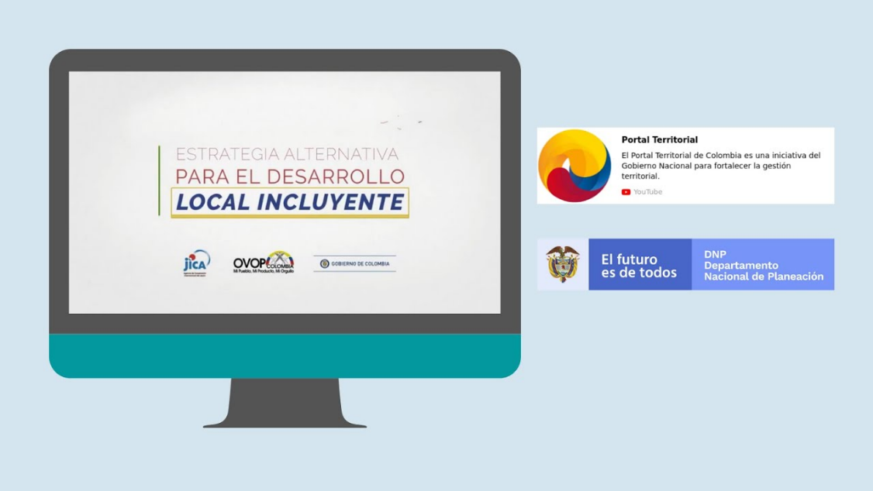
Transcripción del video. Estrategia alternativa para el desarrollo local incluyente
Vivimos en un entorno donde la desigualdad económica, el desempleo y la corrupción hacen parte del día a día; un entorno donde las oportunidades parecen pocas. Entramos a una etapa de posconflicto y de camino hacia la paz, en la que tenemos que generar un cambio desde nuestros territorios para acabar con miedos e incertidumbres y escribir una nueva historia como país.
Pero, ¿cómo superar la falta de oportunidades, la desigualdad económica y la pobreza de nuestros territorios? ¿Cómo podemos transformar esa realidad que vivimos a diario en algo positivo y que nos beneficie? ¿Acaso dependemos de terceros para acabar con las dificultades que no nos permiten avanzar? ¿Se puede alcanzar el desarrollo de nuestras comunidades y pueblos si trabajamos unidos?
Desde hace algunos años, varias entidades, junto con el Departamento Nacional de Planeación y el importante apoyo del Gobierno japonés a través de su Agencia de Cooperación Internacional, vienen trabajando en la generación de un movimiento para la revitalización y transformación de las comunidades en Colombia: OVOP, One Village One Product, un pueblo, un producto. Es un movimiento que apoya las iniciativas de las comunidades, las cuales, a través de la identificación y promoción de productos y servicios originarios del territorio, se convierten en gestores de su propio desarrollo, mejorando de esta manera las condiciones de vida de los habitantes y logrando beneficios individuales y colectivos.
Este movimiento, que nació en la prefectura de Oita, en Japón, durante la década de los sesentas, les permitió a muchas de las poblaciones y territorios alejados de las ciudades principales superar las difíciles condiciones en las que se encontraban después de la Segunda Guerra Mundial. En un principio se denominó el Movimiento de Nuevas Ciruelas y Castañas. Su objetivo fue darle valor agregado y calidad a los productos que las comunidades trabajaban de manera tradicional, para aumentar su comercialización, generar ingresos suficientes y así revitalizar sus pueblos de manera independiente y autónoma.
OVOP es un movimiento que estimula el empoderamiento de las personas a través de tres principios básicos. Desarrollo del recurso humano, que forma a las comunidades en el mejoramiento del producto o servicio, así como de sus capacidades personales y técnicas. Pensar global y actuar local, identificación de productos propios con potencial para ser comercializados. Autogestión y la creatividad: los productos y servicios identificados se desarrollan con creatividad y recursividad para diferenciarlos de otros.
Como generador de un cambio sostenible y de las condiciones de vida de las comunidades, OVOP se ha expandido por el mundo, este movimiento ha llegado a países de Asia, África y América. OVOP llegó a Colombia hace más de seis años y, desde entonces, los territorios que le han apostado a su aplicación han mantenido el enfoque y los principios originales, adaptándolos a la realidad local.
Colombia es un país de una riqueza natural y cultural enorme. Solo hace falta mirar alrededor para identificar el gran potencial que tiene cada territorio. Cambiemos la forma de ver las cosas para aprovechar nuestro potencial, aprovechar eso que nos identifica: nuestras tradiciones, nuestros productos, nuestras riquezas, y lograr convertirlo en nuestro sello, no solo para que nos represente, sino para que se constituya en generador de cambio que impulse nuestro propio desarrollo y el de nuestras comunidades.
Doce territorios comenzaron a ser parte de esta apuesta, pero cada vez más municipios se están animando a conformar el movimiento OVOP. Por eso, en La Chamba, Tolima, las artesanías de barro se han convertido en creaciones admiradas internacionalmente. Miles de turistas llegan en junio de cada año al Nudo de los Pastos, en Nariño, para celebrar junto a la comunidad indígena la fiesta sagrada al Sol. El desierto de La Tatacoa, del municipio de Villavieja, ha mejorado la calidad en la prestación del servicio turístico gracias al trabajo de su comunidad, consolidando su marca territorial como una ventana al universo.
Estas son solo algunas de las experiencias que se han sumado al movimiento OVOP en nuestro país, demostrando que los colombianos podemos cambiar nuestra manera de pensar, que podemos actuar en comunidad, que podemos trabajar en equipo y conseguir mejores resultados para nuestros pueblos. Pero debemos organizarnos y comprometernos con una participación activa e inclusiva.
No hay que esperar más: en nuestras manos está la solución. Observar nuestro territorio con otros ojos genera el tan anhelado cambio. Para más información y empezar a implementar OVOP en su comunidad, comuníquese con la Dirección de Desarrollo Territorial Sostenible del Departamento Nacional de Planeación: 381 5000. OVOP Colombia: mi pueblo, mi producto, mi orgullo.

2. Identidad territorial
La identidad territorial se constituye en uno de los pilares del enfoque OVOP Colombia, para la construcción de cualquier marca territorial; desde esta perspectiva, la identidad no se inventa ni se impone:
- Se reconoce.
- Se redescubre.
- Se activa mediante los recursos culturales, naturales y productivos que la comunidad valora, protege y transmite de generación en generación.
- Función interna y externa de la identidad territorial
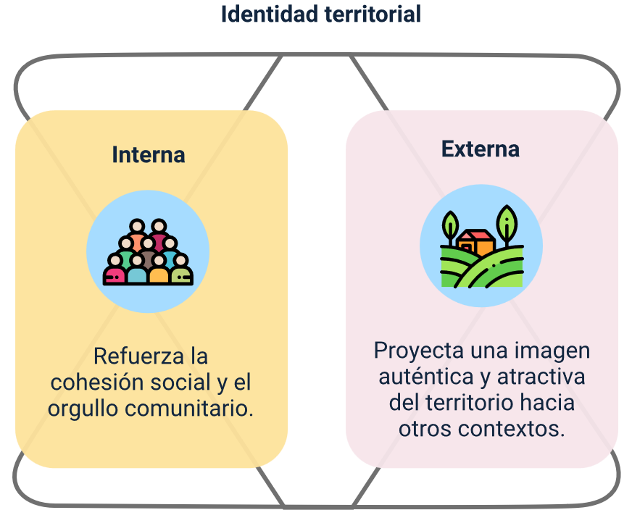

- Función interna
Refuerza cohesión social, autoestima colectiva y sentimiento de pertenencia. Permite que la comunidad se reconozca en lo que es y lo que valora.
- Función externa
Proyecta una imagen auténtica, atractiva y diferenciada, facilitando el posicionamiento territorial en ámbitos culturales, económicos y turísticos.
Como señala Vaca López (2016).
La marca territorial es una estrategia cultural y económica que transforma la identidad en ventaja competitiva, convirtiendo al territorio en un relato común con sentido, propósito y proyección.
- Relación entre desarrollo endógeno, identidad y marca territorial
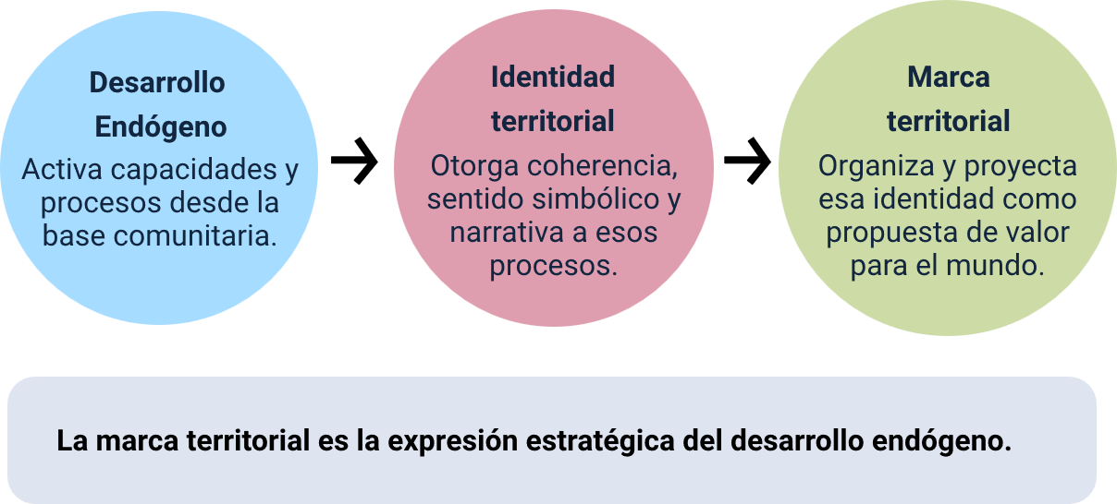
Los anteriores conceptos están profundamente interrelacionados:
- El desarrollo endógeno activa capacidades y procesos desde la base comunitaria.
- La identidad territorial otorga coherencia, sentido simbólico y narrativa a esos procesos.
- La marca territorial organiza y proyecta esa identidad como una propuesta de valor para el mundo.
Por eso, la marca territorial no es un elemento decorativo: es la expresión estratégica del desarrollo endógeno, pues visibiliza lo que el territorio es, lo que valora y lo que puede ofrecer a su comunidad, como a sus visitantes.
Cuando una comunidad reconoce quién es, qué la diferencia y qué valora, puede construir una propuesta de marca territorial sólida y auténtica, capaz de posicionarla ante el mundo sin perder su esencia.

2.1 Tesoros locales y marca territorial
Los tesoros locales constituyen una base importante para la construcción de una marca territorial auténtica y sostenible. Comprenden recursos, saberes, prácticas, productos y expresiones vinculados con la historia, la cultura, las capacidades y las características propias de una comunidad. Su valor radica en el significado que adquieren dentro del territorio y en su capacidad para expresar aquello que lo caracteriza y diferencia.
El reconocimiento y la valoración de estos tesoros fortalecen la identidad territorial y permiten identificar atributos que pueden incorporarse a la narrativa de la marca. Desde el enfoque OVOP, este proceso parte de la participación de la comunidad, que reconoce sus recursos y capacidades locales y analiza su potencial para contribuir al desarrollo económico, social, cultural y ambiental del territorio.
En este sentido, la identificación, clasificación y valoración participativa de los tesoros locales, articulando el conocimiento técnico con los saberes de la comunidad, aporta elementos para construir una marca territorial coherente con la identidad y las particularidades del territorio.
- Concepto de tesoros locales
Los tesoros locales son recursos materiales e inmateriales reconocidos y valorados por la comunidad debido a su significado, características o potencial para contribuir al desarrollo del territorio. Pueden estar relacionados con elementos naturales, actividades productivas, conocimientos, tradiciones y manifestaciones culturales.
En el enfoque OVOP, se promueve el redescubrimiento de los tesoros locales, entendiendo que muchos de ellos forman parte de la vida cotidiana de las comunidades y pueden no haber sido plenamente reconocidos o valorados. Este proceso permite identificar su potencial económico, social, cultural y ambiental y fortalecer el sentido de pertenencia de la comunidad.
Tipos de tesoros locales: de acuerdo con su naturaleza, los tesoros locales pueden organizarse en diferentes categorías que facilitan su identificación y valoración.
- Tipos de tesoros OVOP
Tipo de tesoro | Descripción | Ejemplos
Naturales | Elementos del entorno físico que poseen valor ambiental, estético o turístico. | Montañas, ríos, humedales, flora nativa, aves endémicas.
Productivos | Saberes, prácticas y bienes que reflejan la vocación económica del territorio. | Café de Nariño, panela de Santander, cacao de Tumaco.
Culturales | Manifestaciones que expresan identidad y memoria colectiva. | Danzas del Carnaval de Negros y Blancos, cerámica de La Chamba, tejido zenú.
- Criterios de valoración y selección
Para reconocer oficialmente un tesoro local, la comunidad aplica criterios participativos que garantizan su pertinencia y sostenibilidad:
- Criterios de valoración de tesoros locales
Criterio | Pregunta guía | Propósito
Unicidad | ¿Es único o distintivo dentro de la región o el país? | Valorar su exclusividad.
Representatividad | ¿Refleja la identidad y los valores del territorio? | Fortalecer el orgullo colectivo.
Apropiación social | ¿La comunidad lo protege y valora? | Garantizar la continuidad cultural.
Uso y potencialidad | ¿Genera oportunidades o nuevos usos? | Promover desarrollo e innovación.
Participación e inclusión | ¿Involucra a mujeres, jóvenes y grupos étnicos? | Asegurar equidad territorial.
Sostenibilidad | ¿Contribuye al equilibrio ambiental, cultural y económico? | Mantener armonía territorial.

2.2 Ejemplos de tesoros locales
El valor de un tesoro local va más allá de lo material: expresa la historia, el carácter y el espíritu del territorio. Así, los tesoros locales se convierten en pilares de la marca territorial, sustentando un relato de identidad basado en orgullo, pertenencia y sostenibilidad.
- Tesoros naturales del territorio
Elementos del entorno físico que poseen belleza, biodiversidad o potencial turístico, como montañas, ríos, fauna, flora o paisajes emblemáticos.
- Caño Cristales: un tesoro natural del territorio colombiano

Fuente: L. Castañeda (2024).
Ubicado en el municipio de La Macarena (Meta), Caño Cristales es un emblema
de biodiversidad y belleza natural. Llamado “el río de los cinco colores”. Más allá de su atractivo visual, representa el equilibrio entre naturaleza y comunidad.

- La observación astronómica en el Desierto de la Tatacoa

El Desierto de la Tatacoa, en el Huila, es un ecosistema seco tropical reconocido por su paisaje y sus cielos despejados. Aquí, el cielo se convierte en un símbolo compartido entre conocimiento y orgullo local.
- Territorio productivo
Actividades y vocaciones económicas tradicionales, como la agricultura, la pesca, la artesanía o la gastronomía, que reflejan la relación entre trabajo, naturaleza e identidad.
- El Queso Paipa: sabor, tradición y orgullo boyacense

Originario de Paipa y Sotaquirá (Boyacá), este queso semicurado elaborado artesanalmente es un símbolo de la tradición campesina del altiplano cundiboyacense. Desde 2011 cuenta con Denominación de Origen Protegida (DOP), que certifica su autenticidad y su vínculo con el territorio.
- Artesanías de La Chamba (Tolima): el barro que cuenta historias

En el corregimiento de La Chamba (Guamo, Tolima), la cerámica negra ha resistido siglos como símbolo de identidad tolimense. Cada pieza, moldeada a mano con arcillas naturales, refleja una tradición ancestral de trabajo colectivo y respeto por la tierra.
- Tesoros culturales
El patrimonio material (arquitectura, objetos, arte) e inmaterial (festividades, saberes, mitos, danzas, expresiones orales) que define la memoria colectiva de una comunidad.

- Calle del tiempo detenido (Filandia, Quindío): un tesoro urbano del paisaje cultural cafetero

El patrimonio material arquitectura, objetos, arte, en Filandia, la calle del tiempo detenido conserva la arquitectura tradicional de bahareque y balcones coloridos del siglo XX.
- Carnaval de Negros y Blancos (Pasto, Nariño): arte, diversidad y unidad en color

El Carnaval de Negros y Blancos, combina creatividad, música, crítica social y arte popular. Su valor simbólico radica en el mensaje de unidad en la diferencia: una celebración donde todos los colores, razas y culturas se reconocen como parte de un mismo pueblo.

2.3 Del tesoro local al producto estrella y su integración en la marca territorial
Los territorios cuentan con recursos, saberes, prácticas, paisajes, historias y expresiones culturales que hacen parte de su identidad. Reconocer estos elementos constituye el punto de partida para identificar oportunidades de generación de valor territorial.
Este proceso implica avanzar desde el reconocimiento de los tesoros locales hacia la valoración de su potencial, su posible transformación en productos territoriales y la identificación de aquellos que pueden consolidarse como productos estrella vinculados con la marca territorial.
- Del tesoro al potencial territorial
El proceso inicia con el redescubrimiento de los tesoros locales, entendidos como los recursos, saberes, prácticas, paisajes, historias y expresiones culturales que contribuyen a definir la identidad de una comunidad.
Una vez identificados, estos tesoros deben ser analizados para determinar su potencial y establecer si pueden convertirse en una oferta territorial viable. Este análisis permite avanzar de su reconocimiento como elemento identitario hacia su valoración estratégica, considerando diferentes dimensiones:
- Potencial económico
Capacidad para generar ingresos, empleo, agregar valor local y dinamizar cadenas productivas.

- Potencial simbólico
Capacidad del tesoro para representar la identidad, los valores y los atributos diferenciadores del territorio.
- Apropiación social
Grado de reconocimiento, valoración, cuidado y participación de la comunidad en torno al tesoro local.
- Sostenibilidad
Posibilidad de aprovechar el tesoro de manera responsable, procurando su conservación y considerando sus efectos ambientales, sociales y culturales.
- Viabilidad técnica y logística
Disponibilidad de infraestructura, capacidades humanas, conocimientos y recursos necesarios para su aprovechamiento.
- Potencial de mercado
Existencia de demandas, preferencias de los consumidores y oportunidades turísticas, culturales o comerciales relacionadas con el tesoro.
Vale la pena señalar que no todos los tesoros locales necesariamente se transforman en productos territoriales. Algunos cumplen principalmente funciones culturales, sociales, ambientales o simbólicas y contribuyen a fortalecer la identidad y la narrativa del territorio. Sin embargo, aquellos que presentan condiciones favorables pueden avanzar hacia su transformación en productos territoriales.
- Del potencial al producto territorial
Una vez identificado el potencial de los tesoros locales, el siguiente paso consiste en analizar cómo estos pueden transformarse en propuestas que generen valor para el territorio. Este proceso permite vincular la identidad y los recursos locales con bienes, servicios o experiencias que respondan a las características y oportunidades del contexto.
- ¿Qué es un producto territorial?
Una vez reconocido y valorado su potencial, un tesoro local puede dar origen a un producto territorial, entendido como un bien, servicio o experiencia que incorpora atributos propios del territorio y expresa elementos de su identidad, cultura, naturaleza, historia o saberes locales.
Su desarrollo busca generar valor para la comunidad y ofrecer una propuesta diferenciada a públicos específicos, manteniendo coherencia con la identidad y las particularidades del territorio.
- Principales características de un producto territorial
- Identidad territorial: se origina en elementos propios del territorio y refleja sus atributos culturales, naturales, históricos o productivos.
- Valor diferencial: incorpora características simbólicas y territoriales que permiten distinguirlo de productos o servicios genéricos.
- Pertinencia de mercado: responde a necesidades, intereses u oportunidades del mercado sin perder coherencia con su origen territorial.
- Participación comunitaria: involucra a actores locales y procura generar beneficios para la comunidad y el desarrollo del territorio.
- Sostenibilidad: promueve un aprovechamiento responsable de los recursos y la preservación de los valores asociados al territorio.
- Formas que puede adoptar un producto territorial
Los productos territoriales pueden materializarse de diferentes maneras:
- Bienes: café de origen, cacao especial, artesanías, tejidos, alimentos tradicionales o productos con denominación de origen.
- Servicios: talleres de oficios tradicionales, gastronomía local, recorridos productivos o actividades de interpretación cultural.
- Experiencias: rutas turísticas, senderos interpretativos, festivales, experiencias gastronómicas o turismo comunitario.
- Proceso de transformación del tesoro en producto territorial
La transformación puede comprender las siguientes etapas:
- Interpretación identitaria: reconocer que representa el tesoro para la comunidad y para el territorio.
- Diseño de la propuesta: traducir sus atributos de identidad en un bien, servicio o experiencia con valor diferencial.
- Validación comunitaria: promover la participación de los actores locales y verificar la pertinencia cultural de la propuesta.
- Validación de mercado: analizar públicos potenciales, aceptación, demanda y oportunidades de posicionamiento.
- Ajuste e innovación: incorporar mejoras que aumenten su valor y viabilidad sin desnaturalizar los atributos que le otorgan identidad territorial.
El propósito de este proceso es comprender que los productos territoriales no se limitan a la comercialización de bienes o servicios, sino que generan valor a partir de la identidad, la memoria colectiva, los saberes y las experiencias propias del territorio.
Cada territorio guarda saberes, tradiciones, productos, paisajes y experiencias que expresan su identidad y representan un valor especial para sus comunidades. Pero ¿cómo reconocer cuáles de estos tesoros locales pueden convertirse en oportunidades de desarrollo sin perder su autenticidad?
Le invitamos a visitar el pódcast, un espacio para comprender cómo, desde el enfoque OVOP Colombia, es posible valorar el potencial de los tesoros locales y conectarlos con la identidad, la participación comunitaria, la sostenibilidad y las oportunidades de mercado.
Transcripción del pódcast: del tesoro local a una oportunidad territorial
Persona 1: Todo territorio tiene algo que lo hace especial: puede ser una receta heredada de generación en generación, una técnica artesanal, una celebración, un paisaje o un producto de la región. Para sus habitantes quizás sea algo cotidiano, pero desde el enfoque OVOP puede representar un tesoro local.
"[Música de fondo]"
Persona 2: ¿y reconocer ese tesoro significa que debemos convertirlo en algo para comercializar?
Persona 1: no necesariamente. Algunos tesoros tienen un valor cultural, ambiental, histórico o simbólico que merece conservarse.
Persona 2: pensemos en una celebración tradicional que mantiene viva la memoria de una comunidad: su importancia no depende de convertirla en un negocio.
Persona 1: cuando un tesoro puede abrir nuevas oportunidades, vale la pena evaluar su relación con el territorio: ¿la comunidad lo reconoce como propio?, ¿participa en su cuidado? Estas respuestas ayudan a comprender su importancia y el potencial que tiene.
Persona 2: también hay que pensar en su sostenibilidad: ¿podemos aprovechar ese tesoro sin deteriorarlo ni poner en riesgo los saberes y las prácticas que lo hacen especial? La oportunidad debe permitir que la comunidad siga disfrutándolo y transmitiéndolo.
Persona 1: una tradición puede tener un enorme significado para la comunidad, pero eso no garantiza que exista un público interesado en conocerla, vivirla o adquirir lo que produce. Comprender el interés del mercado permite evaluar las posibilidades reales.
Persona 2: si se piensa en un producto o una experiencia turística, hay que conocer a ese público: qué le interesa, qué busca y, sobre todo, cómo ofrecerle algo valioso sin perder la esencia del territorio.
Persona 1: ahora miremos el caso de una comunidad de artesanos. Cada pieza que elaboran puede reunir materiales de la región, técnicas transmitidas durante años e historias familiares. Su valor no está solo en el objeto, sino también en los saberes y la identidad que lleva consigo.
Persona 2: cuando los artesanos participan en la construcción de la propuesta, ese valor puede llegar a más personas. Quien compra una pieza también puede descubrir la historia de quienes la elaboran y lo que representa para su comunidad.
Persona 1: el reto está en conectar esa identidad con el mercado sin sacrificar su autenticidad. La comunidad puede mejorar la presentación de sus productos, cuidar la calidad o llegar a nuevos públicos sin dejar de lado aquello que la distingue.
Persona 2: una marca territorial no consiste en convertir todo en mercancía; también implica reconocer las capacidades de la comunidad y decidir, entre todos, qué vale la pena compartir con otros y qué necesita protección.
Persona 1: para tomar esas decisiones hay que escuchar a quienes mantienen vivos los tesoros locales: artesanos, productores y portadores de tradiciones. Sus experiencias ayudan a reconocer necesidades, valorar alternativas y anticipar las consecuencias de cada iniciativa.
Persona 2: no todos los tesoros tienen que seguir el mismo camino: algunos pueden convertirse en productos; otros pueden dar lugar a experiencias culturales o turísticas. También hay tesoros cuya mayor contribución está en preservar la memoria, la naturaleza o las prácticas de la comunidad.
Persona 1: desde el enfoque OVOP, el mercado es una posibilidad, no la única medida del valor de un tesoro. También cuentan la identidad, el sentido de pertenencia, la participación de la comunidad y la capacidad de conservar aquello que hace único al territorio.
Persona 2: el trabajo consiste en reconocer que representa al territorio, identificar las oportunidades que puede aprovechar de manera sostenible y definir cómo compartir esa riqueza sin perder su autenticidad. Para lograrlo, la comunidad debe participar en las decisiones.
Persona 1: con esas decisiones, el territorio puede reconocer sus prioridades y definir qué necesita para avanzar. No se trata solo de encontrar algo atractivo para ofrecer, sino de comprender su valor y cuidar los recursos que lo hacen posible.
Persona 2: un tesoro local puede abrir oportunidades de desarrollo cuando se proyecta sin perder lo que representa. Reconocerlo es valorar la historia, los saberes y las capacidades del territorio, y encontrar la mejor manera de preservarlos y compartirlos.

2.4 Del producto territorial al producto estrella
- ¿Qué es un producto estrella territorial?
Un producto estrella territorial es un producto, servicio o experiencia asociado con la identidad y los recursos propios del territorio que se destaca por su reconocimiento, diferenciación, apropiación comunitaria y potencial de mercado.
En el enfoque OVOP, puede constituirse en un referente representativo del territorio al integrar saberes, prácticas, recursos locales y atributos culturales, naturales o productivos.
En el proceso de diagnóstico, la identificación de productos con estas características permite reconocer fortalezas de la oferta territorial y valorar su potencial para contribuir al desarrollo local y al fortalecimiento de la marca territorial.
- Principales características de un producto estrella territorial
Un producto estrella territorial:
- Representa atributos culturales, naturales, históricos o productivos propios del territorio.
- Presenta elementos diferenciadores frente a productos, servicios o experiencias de otros territorios.
- Cuenta con reconocimiento y valoración por parte de la comunidad.
- Evidencia potencial de aceptación y desarrollo en el mercado.
- Contribuye a la generación de valor y a la dinamización de actividades económicas locales.
- Mantiene coherencia con la identidad y los tesoros locales.
- Incorpora criterios de sostenibilidad y participación comunitaria.
- Ejemplos de productos, servicios y experiencias territoriales
Tal como se expuso anteriormente, algunos ejemplos de productos, servicios y experiencias que expresan atributos propios de sus territorios son:
- Queso Paipa, asociado con Paipa y Sotaquirá, Boyacá.
- Cerámica artesanal de La Chamba, Tolima.
- Cafés especiales, asociados con territorios productores de Colombia.
- Cacao y productos derivados, vinculados con territorios de tradición cacaotera.
- Experiencias turísticas y culturales, asociadas con atributos representativos de los territorios.
- Identificación de un posible producto estrella territorial
La identificación de un posible producto estrella territorial requiere analizar su relación con la identidad local, el reconocimiento y apropiación de la comunidad, su diferenciación, sostenibilidad y potencial de mercado.
Este análisis aporta información relevante para establecer el estado actual de la oferta territorial e identificar oportunidades y aspectos por fortalecer dentro del diagnóstico de la marca territorial.
- Integración del producto estrella en la marca territorial
El producto estrella puede convertirse en un referente representativo de la identidad territorial y contribuir a articular diferentes componentes de la estrategia de marca. Su aporte puede ser cultural, económico, comunicativo y organizativo, siempre que exista apropiación comunitaria y una gestión coherente con las características del territorio.
- Integración del producto estrella en la marca territorial
Dimensión | Descripción | Aportes clave
Producto estrella como símbolo de identidad. | Integra valores, saberes, prácticas y atributos que expresan características diferenciadoras del territorio. | Representa la identidad territorial; facilita comunicar quiénes somos; relaciona tradición y mercado; puede actuar como referente del territorio.
Producto estrella en la narrativa territorial. | Aporta historias, memorias y símbolos que permiten construir relatos asociados con el territorio. | Incorpora relatos de origen, tradición y oficio; recupera memorias colectivas; fortalece la conexión con diferentes públicos y aporta diferenciación.
Producto estrella en la identidad visual. | Puede aportar referentes culturales, naturales o productivos para la construcción gráfica de la marca. | Inspira símbolos e iconografía; aporta referentes del paisaje y de los procesos locales; contribuye a la coherencia de las aplicaciones visuales de la marca.
Producto estrella en la promoción y comunicación. | Puede incorporarse a campañas, experiencias y acciones comunicativas orientadas al posicionamiento territorial. | Participa en campañas y ferias; favorece rutas y experiencias; genera contenidos para narrativas digitales y contribuye a la recordación del territorio.
Producto estrella en la comercialización. | Puede funcionar como producto articulador de la oferta territorial y contribuir a dinamizar mercados y actividades productivas. | Facilita el acceso a mercados; impulsa productos asociados; fortalece la confianza en la oferta territorial y dinamiza cadenas productivas locales.
Producto estrella en la gobernanza y sostenibilidad. | Requiere una gestión colectiva orientada a conservar su autenticidad y favorecer su permanencia en el tiempo. | Promueve acuerdos para el uso de la marca territorial; criterios comunitarios y técnicos de calidad; participación de actores locales y estrategias de sostenibilidad ambiental, cultural y económica.

2.5 Actores de la marca territorial
En el enfoque OVOP, el desarrollo territorial reconoce la participación de las personas, organizaciones e instituciones que interactúan en el territorio; estos actores aportan conocimientos, capacidades, recursos, experiencias y relaciones que pueden contribuir a la valoración de los tesoros locales y a la construcción de la marca territorial.
Por esta razón, identificar y analizar a los actores permite comprender quiénes participan, cuáles son sus intereses y capacidades, qué nivel de influencia tienen y cómo se relacionan entre sí. De esta manera, es posible reconocer oportunidades de articulación, fortalecer la participación y anticipar posibles tensiones durante el proceso.

Mapeo de actores
Es una herramienta participativa que permite identificar, caracterizar y analizar a las personas, grupos, organizaciones e instituciones que tienen interés, influencia o participación en un proceso territorial.
Su aplicación permite reconocer sus intereses, capacidades, recursos, relaciones y niveles de influencia. Para ello pueden emplearse diferentes fuentes y técnicas, como entrevistas, talleres participativos, revisión de información territorial y análisis de relaciones entre actores.
- Identificar actores vinculados con la identidad y los tesoros del territorio.
- Reconocer instituciones y organizaciones que pueden aportar capacidades, conocimientos o recursos.
- Identificar posibles aliados para la promoción, comercialización, cultura, turismo y comunicación.
- Comprender intereses y relaciones existentes entre los diferentes actores.
- Anticipar tensiones, conflictos o posibles desigualdades en la participación y distribución de beneficios.
- Orientar estrategias de articulación y participación acordes con las características del territorio.
De esta manera, el mapeo no consiste únicamente en elaborar un listado de participantes, sino en comprender el sistema de relaciones que interviene en la construcción y gestión de la marca territorial.
- Tipología de actores y sus roles en OVOP
Los actores pueden asumir diferentes funciones según sus capacidades, responsabilidades, intereses y relación con el territorio. Su clasificación facilita la comprensión de los aportes que pueden realizar durante el proceso de construcción y fortalecimiento de la marca territorial.
- Tipología de actores y roles en el proceso de marca territorial
Tipo de actor | Ejemplos | Rol en el proceso de marca territorial
Protagonistas del territorio. | Productores, artesanos, sabedores locales, cabildos, líderes, asociaciones y organizaciones comunitarias. | Aportan conocimientos, prácticas, historias y saberes; participan en la identificación de tesoros y fortalecen la apropiación e identidad territorial.
Habilitadores institucionales. | Alcaldías, SENA, universidades, entidades públicas y organizaciones de apoyo. | Aportan formación, asistencia técnica, capacidades institucionales, acompañamiento y recursos para fortalecer los procesos territoriales.
Reguladores y garantes. | Autoridades ambientales, entidades de control, personerías y organismos competentes. | Orientan el cumplimiento de requisitos normativos y contribuyen a la protección de los recursos, derechos y condiciones de sostenibilidad.
Actores económicos y comerciales. | Cámaras de comercio, empresarios, comerciantes, operadores turísticos y organizaciones productivas. | Facilitan conexiones con mercados, fortalecen cadenas de valor y generan oportunidades de comercialización y articulación empresarial.
Actores culturales y de comunicación. | Medios comunitarios, colectivos culturales, museos, gestores culturales y organizaciones de comunicación. | Contribuyen a preservar, comunicar y difundir relatos, manifestaciones culturales y atributos representativos del territorio.

2.6 Importancia estratégica del mapeo de actores para la marca territorial
El mapeo de actores adquiere importancia estratégica en la gestión de la marca territorial porque permite comprender cómo se configura la red de relaciones que sostiene su construcción y fortalecimiento. Más allá de identificar quiénes participan, facilita reconocer las capacidades, intereses y niveles de influencia presentes en el territorio, así como las posibilidades de articulación entre actores comunitarios, productivos, institucionales, académicos y empresariales.
Desde el enfoque OVOP Colombia, esta comprensión contribuye a fortalecer la gobernanza territorial, al facilitar procesos de participación, concertación y corresponsabilidad alrededor de los tesoros locales y de la marca territorial. Una adecuada articulación entre actores favorece la construcción de acuerdos, la movilización de capacidades y recursos, y la generación de acciones colectivas orientadas al desarrollo del territorio.
Asimismo, el mapeo permite anticipar posibles tensiones derivadas de intereses diferentes, niveles desiguales de participación o expectativas frente a los beneficios asociados con la marca. Reconocer estas dinámicas contribuye a promover procesos más incluyentes y a establecer mecanismos de diálogo que fortalezcan la confianza y la sostenibilidad de las iniciativas territoriales.
En consecuencia, el valor estratégico del mapeo no está únicamente en identificar actores, sino en comprender cómo pueden relacionarse y articularse para construir una marca territorial representativa, participativa y sostenible.

3. Mercado y marketing territorial: concepto, tipos y herramientas de análisis
La construcción de una marca territorial requiere comprender la relación entre la identidad del territorio y las necesidades, expectativas y percepciones de los diferentes públicos que interactúan con él. Para ello, es fundamental analizar el mercado territorial, entendido como el conjunto de actores, dinámicas y relaciones que influyen en la demanda, valoración, elección y reconocimiento de los productos, servicios y experiencias vinculados con el territorio. Este análisis permite identificar oportunidades de posicionamiento, fortalecer la competitividad territorial y orientar la toma de decisiones para el desarrollo local.
Desde el enfoque OVOP (One Village One Product – un pueblo, un producto), el mercado y el marketing territorial constituyen herramientas estratégicas para valorar los recursos locales, visibilizar los tesoros territoriales y promover procesos de desarrollo endógeno sustentados en las capacidades de la comunidad. En este contexto, el marketing territorial no se limita a promocionar un lugar, sino que busca construir y comunicar una propuesta de valor diferenciada que articule identidad, cultura, patrimonio, producción y participación comunitaria. De esta manera, contribuye al fortalecimiento de la marca territorial y a su posicionamiento en escenarios locales, regionales, nacionales e internacionales.

3.1 Concepto de mercado territorial
El mercado territorial comprende el conjunto de relaciones que se generan alrededor de los bienes, servicios, experiencias, recursos y atributos asociados a un territorio determinado. En estas relaciones participan diferentes actores y públicos, como residentes, visitantes, consumidores, productores, emprendedores, organizaciones, instituciones e inversionistas, entre otros.
A diferencia de un análisis de mercado centrado exclusivamente en productos o servicios, el análisis del mercado territorial incorpora dimensiones económicas, sociales, culturales y ambientales que contribuyen a la generación de valor y diferenciación. Por esta razón, no se limita al estudio de la oferta y la demanda, sino que considera aspectos relacionados con la identidad, la reputación, el patrimonio, los recursos locales y las dinámicas sociales y productivas del territorio.
- Elementos que conforman el mercado territorial
Elemento | Descripción
Oferta territorial | Conjunto de bienes, servicios, experiencias, recursos y atributos que el territorio puede ofrecer a sus diferentes públicos.
Demanda territorial | Personas, grupos, organizaciones o instituciones interesadas en los productos, servicios, experiencias y oportunidades asociadas al territorio.
Competencia territorial | Otros territorios que pueden atraer públicos similares mediante productos, experiencias, recursos u oportunidades comparables.
Valor territorial | Atributos y beneficios diferenciales derivados de la identidad, los recursos, las capacidades y la singularidad del territorio.
Relaciones e intercambio | Interacciones económicas, sociales y culturales que se generan entre los actores del territorio y sus diferentes públicos.
En el contexto de una marca territorial, comprender estos elementos permite identificar oportunidades de fortalecimiento y diferenciación, así como reconocer los factores que influyen en la percepción de los diferentes públicos.

3.2 Concepto de marketing territorial
El marketing territorial es un proceso estratégico de planificación, gestión y comunicación orientado a promover los atributos diferenciadores de un territorio, con el propósito de fortalecer su posicionamiento, competitividad y desarrollo sostenible. Más que una estrategia de promoción, el marketing territorial constituye una herramienta de desarrollo local que busca articular actores, recursos y capacidades para generar beneficios económicos, sociales, culturales y ambientales.
Desde esta perspectiva, el marketing territorial contribuye a:
- Fortalecer la identidad territorial.
- Promover los tesoros locales.
- Incrementar la visibilidad del territorio.
- Atraer visitantes, consumidores e inversionistas.
- Impulsar procesos de desarrollo endógeno.
- Generar ventajas competitivas sostenibles.
- Fortalecer el sentido de pertenencia de la comunidad.
En consecuencia, el marketing territorial permite transformar los recursos y potencialidades de un territorio en oportunidades de desarrollo y bienestar para sus habitantes.

3.3 Tipos de mercado en la marca territorial
El análisis del mercado permite comprender cómo se relaciona el territorio con los diferentes públicos que interactúan con su oferta de productos, servicios y experiencias. En el contexto de la marca territorial y del enfoque OVOP Colombia, este análisis contribuye a reconocer las características de la demanda, las percepciones de los públicos y las oportunidades existentes para los productos y tesoros locales.
Para realizar este análisis es importante identificar el alcance del mercado, los públicos vinculados con el territorio y el entorno competitivo. Estas dimensiones permiten establecer dónde tiene presencia o potencial la oferta territorial, quiénes se relacionan con ella y qué otros territorios, productos o experiencias pueden constituirse en referentes o alternativas para los públicos. La información obtenida aporta al diagnóstico del estado actual de la marca territorial y permite reconocer oportunidades, necesidades y aspectos por fortalecer, como insumo para la toma de decisiones posteriores relacionadas con su desarrollo y posicionamiento.
- Dimensiones para el análisis del mercado territorial
Dimensión | Categoría | Descripción y aporte al análisis
Alcance del mercado | Local | Comprende actores y actividades del territorio; facilita analizar reconocimiento, apropiación y participación local.
Alcance del mercado | Regional | Considera territorios cercanos y sus relaciones; permite identificar oportunidades de articulación e intercambio.
Alcance del mercado | Nacional | Incluye públicos de diferentes regiones del país; permite analizar reconocimiento y posibilidades de ampliar la presencia territorial.
Alcance del mercado | Internacional | Comprende públicos y mercados de otros países; permite explorar oportunidades y requerimientos de proyección externa.
Públicos vinculados | Residentes y comunidad local | Participan en las dinámicas del territorio y permiten analizar conocimiento, identificación y apropiación de la marca.
Públicos vinculados | Visitantes y turistas | Interactúan con experiencias territoriales y aportan información sobre percepción, reconocimiento y valoración externa.
Públicos vinculados | Consumidores | Adquieren o se interesan por la oferta territorial; permiten analizar necesidades, preferencias y valoración.
Públicos vinculados | Organizaciones e instituciones | Actores públicos, privados, sociales y académicos que pueden aportar articulación, capacidades y apoyo al desarrollo territorial.
Entorno competitivo y referentes | Territorios con ofertas similares | Facilitan comparar atributos e identificar elementos de diferenciación.
Entorno competitivo y referentes | Productos y experiencias alternativas | Permiten reconocer otras ofertas que responden a necesidades o intereses similares.
Entorno competitivo y referentes | Territorios referentes | Aportan experiencias y aprendizajes útiles para fortalecer la gestión territorial.
Entorno competitivo y referentes | Tendencias del mercado | Reflejan cambios en preferencias y demandas que pueden generar oportunidades o desafíos para la marca territorial.

- Herramientas de análisis de comportamiento de mercado
Antes de construir o fortalecer una marca territorial, es fundamental comprender las características del territorio, los elementos que conforman su identidad, sus potencialidades y la manera como se relaciona con sus diferentes públicos y mercados. Este análisis permite reconocer las condiciones internas y externas que pueden favorecer o limitar el posicionamiento de la marca territorial.
Desde el enfoque OVOP Colombia, el diagnóstico constituye un punto de partida para orientar la construcción de una marca coherente con la identidad y las capacidades locales, capaz de generar valor y contribuir al desarrollo endógeno. Para ello, es importante analizar aspectos como:
- ¿Cómo es reconocido y percibido actualmente el territorio?
- ¿Qué elementos identitarios y tesoros locales lo diferencian?
- ¿Qué capacidades posee la comunidad para participar en la construcción y gestión de la marca?
- ¿Cómo valoran los diferentes públicos la oferta del territorio?
- ¿Qué oportunidades, tendencias y desafíos presenta el mercado?
Para abordar estos interrogantes pueden emplearse diferentes herramientas de análisis que permiten recopilar, organizar e interpretar información sobre el territorio, sus públicos y su entorno, facilitando la toma de decisiones para la construcción y fortalecimiento de la marca territorial.

3.4. Diagnóstico participativo de la marca territorial
El análisis de mercado aporta información sobre los públicos y el entorno; sin embargo, establecer el estado de una marca territorial requiere integrar estos resultados con información relacionada con la identidad, los tesoros locales, los actores, las capacidades y las dinámicas propias del territorio. Para ello, el diagnóstico participativo permite construir una comprensión integral de la situación actual de la marca territorial a partir de diferentes fuentes y de la participación de la comunidad.
El diagnóstico participativo es un proceso de análisis que permite reconocer las características, fortalezas, desafíos, actores, recursos y oportunidades del territorio que inciden en la construcción y gestión de su marca territorial. Desde el enfoque OVOP, este proceso favorece la participación de los actores locales y la identificación de elementos propios del territorio como base para orientar acciones relacionadas con su desarrollo y con la estrategia de marca territorial (SENA & JICA, 2025c, 2025d).
Asimismo, permite establecer el estado de desarrollo de la marca territorial e identificar si se encuentra en una etapa de creación, consolidación o posicionamiento, con el propósito de orientar las acciones requeridas para su fortalecimiento.
La participación de la comunidad en este proceso es fundamental porque contribuye a:
- Fortalecer el reconocimiento de la identidad territorial.
- Promover la apropiación y participación de los actores locales.
- Generar corresponsabilidad en la construcción y gestión de la marca.
- Favorecer su sostenibilidad en el tiempo.
De esta manera, el diagnóstico contribuye a que la marca territorial no se limite a elementos gráficos o promocionales, sino que se sustente en las características, capacidades, valores y aspiraciones compartidas por los actores del territorio.

- Funciones del diagnóstico de la marca territorial
- Orientar decisiones estratégicas
Permite reconocer recursos y capacidades con potencial, necesidades, brechas y oportunidades.
- Fortalecer la identidad y articulación territorial
Facilita la participación de la comunidad y el reconocimiento de los elementos que diferencian al territorio.
- Favorecer la sostenibilidad
Contribuye a articular actores, recursos e iniciativas y a orientar esfuerzos hacia propósitos compartidos.
- Relacionar la identidad con el mercado
Permite contrastar los atributos y la oferta del territorio con las necesidades, expectativas y tendencias de sus públicos y mercados.
- Fuentes de información para el diagnóstico de marca territorial
Para obtener una lectura precisa, se pueden usar tres niveles de fuentes:
- Tipos de fuentes de información
Tipo de fuente | Qué aporta | Ejemplos
Primarias | Percepción real de actores y consumidores. | Entrevistas, encuestas, talleres OVOP, observación turística, recorridos identitarios.
Secundarias | Análisis previos sobre identidad, cultura y economía. | Diagnósticos institucionales, informes turísticos, inventarios culturales, planes sectoriales.
Terciarias | Compilaciones amplias que contextualizan la marca. | Plan de Ordenamiento Territorial (POT), Plan Nacional de Desarrollo (PND), TerriData e informes del Departamento Administrativo Nacional de Estadística (DANE).

Para realizar un diagnóstico de la marca territorial es necesario recopilar información proveniente de diversas fuentes, tanto primarias como secundarias. La combinación de estas fuentes permite contrastar las percepciones de los actores locales con información del entorno y obtener una comprensión más amplia del territorio.
Sin embargo, recopilar información no garantiza por sí sola su calidad. Especialmente en el caso de las fuentes secundarias y digitales, es necesario valorar su pertinencia, vigencia y confiabilidad antes de incorporarlas al diagnóstico. Para este propósito puede emplearse el método CRAAP (Actualidad, Relevancia, Autoridad, Exactitud y Propósito) como criterio para evaluar y seleccionar las fuentes que respaldarán el análisis de la marca territorial.
El método CRAAP es una herramienta que permite evaluar de manera crítica la calidad y confiabilidad de las fuentes de información utilizadas en el diagnóstico de la marca territorial. Su aplicación ayuda a seleccionar información pertinente, verificable y adecuada para sustentar el análisis y la toma de decisiones.
El método considera cinco criterios:

- Actualidad
Verifica cuándo fue publicada o actualizada la información y si continúa vigente para el contexto territorial analizado.
- Relevancia
Determina si la información responde a las necesidades y objetivos del diagnóstico.
- Autoridad
Identifica quién produce la información y analiza su experiencia, trayectoria o respaldo institucional.
- Exactitud
Contrasta la información con otras fuentes y revisa si presenta datos, evidencias o referencias que permitan comprobarla.
- Propósito
Reconoce la intención con la que fue creada la información —informar, educar, promocionar, persuadir, entre otras— e identifica posibles intereses o sesgos.
En el diagnóstico de la marca territorial, el método CRAAP puede aplicarse a fuentes como informes institucionales, estadísticas, investigaciones, sitios web, noticias, documentos técnicos y contenidos digitales relacionados con el territorio.
Su aplicación contribuye a que la identificación de atributos territoriales, tesoros locales, tendencias de mercado y oportunidades de posicionamiento se sustente en información confiable y pertinente, complementando los conocimientos y percepciones aportados por los actores locales.

3.5 Herramientas para el análisis de mercado orientado a marca territorial
Una vez identificados los aspectos que deben analizarse en el diagnóstico, es necesario seleccionar herramientas que permitan recopilar, contrastar y analizar información relevante sobre el mercado y su relación con la marca territorial. Aunque algunas de estas herramientas también se utilizan para estudiar el comportamiento de los públicos, en esta etapa se aplican de manera articulada para sustentar el diagnóstico y reconocer oportunidades, necesidades y aspectos por fortalecer.
El análisis de mercado permite comprender cómo los diferentes públicos perciben, valoran y se relacionan con la oferta del territorio. Para ello, se recopila y analiza información sobre sus necesidades, preferencias, comportamientos y expectativas, así como sobre las tendencias y condiciones del entorno.
Este análisis permite contrastar los atributos y potencialidades del territorio con las características del mercado, identificar oportunidades para los productos y experiencias locales y generar información que oriente el posicionamiento de la marca territorial.
Para desarrollar este análisis pueden emplearse diferentes herramientas y técnicas, seleccionadas de acuerdo con el propósito del diagnóstico:
- Encuestas
Recopilan información sobre preferencias, necesidades, reconocimiento, valoración, intención de compra o visita y disposición a pagar.
- Entrevistas
Permiten profundizar en motivaciones, expectativas, experiencias y percepciones de los diferentes públicos.

- Talleres participativos
Facilitan la identificación y contraste de percepciones colectivas sobre la identidad, la oferta y la marca territorial.
- Mapeo de actores
Identifica actores, roles, relaciones y niveles de influencia relacionados con la gestión, promoción y apropiación de la marca territorial.
- Observación directa
Permite analizar comportamientos e interacciones con productos, servicios y experiencias en espacios como mercados, ferias, establecimientos y destinos.
- Análisis de información digital
Examina búsquedas, comentarios, reseñas, publicaciones y tendencias digitales relacionadas con el territorio y su oferta.
- Análisis estadístico
Facilita la interpretación de datos sobre demanda, precios, perfiles de públicos, comportamiento del mercado y otras variables relevantes.
- Herramientas para el análisis de mercado y diagnóstico de la marca territorial
Herramienta | Información que aporta | Aplicación en el diagnóstico | Preguntas orientadoras
Encuestas | Preferencias, reconocimiento, valoración y comportamiento de los públicos. | Permiten medir la percepción del territorio, sus atributos, productos, servicios y experiencias. | ¿Qué atributos se asocian con el territorio? ¿Qué productos o experiencias son reconocidos? ¿Qué factores influyen en su elección?
Entrevistas | Motivaciones, expectativas, experiencias, relatos y significados. | Profundizan en las razones que explican las percepciones y decisiones de actores y públicos. | ¿Qué aspectos del territorio generan mayor valor? ¿Qué experiencias se asocian con él? ¿Qué lo diferencia de otros territorios?
Talleres participativos | Percepciones, conocimientos y valoraciones colectivas. | Permiten contrastar la identidad territorial con la manera como la comunidad reconoce y valora sus atributos y oferta. | ¿Qué atributos representan al territorio? ¿Cuáles generan mayor apropiación? ¿Qué aspectos deberían fortalecerse?
Mapeo de actores | Roles, relaciones, influencia y participación. | Identifica quiénes intervienen en la gestión, promoción, producción y fortalecimiento de la marca territorial. | ¿Qué actores participan? ¿Qué roles desempeñan? ¿Cómo se relacionan? ¿Qué capacidades pueden aportar?
Observación directa | Comportamientos, interacciones y experiencias en contextos reales. | Permite analizar cómo los públicos interactúan con productos, servicios, espacios y experiencias territoriales. | ¿Cómo interactúan los públicos con la oferta? ¿Qué elementos generan interés? ¿Qué dificultades se presentan durante la experiencia?
Análisis de información digital | Opiniones, reseñas, búsquedas, conversaciones y tendencias digitales. | Permite reconocer la reputación y percepción externa del territorio y detectar temas de interés o tendencias. | ¿Qué se comenta sobre el territorio? ¿Qué atributos reciben mayor valoración? ¿Qué experiencias generan opiniones positivas o negativas?
Análisis estadístico | Datos sobre demanda, precios, perfiles, tendencias y comportamiento del mercado. | Permite identificar patrones y sustentar decisiones relacionadas con públicos, oferta y oportunidades de mercado. | ¿Quiénes conforman la demanda? ¿Qué tendencias se identifican? ¿Qué productos o experiencias presentan mayor potencial?

La combinación de estas herramientas permite integrar información cuantitativa y cualitativa para obtener una comprensión más amplia del territorio y de sus mercados. Los resultados del análisis deben contrastarse con la identidad, los tesoros locales y las capacidades de la comunidad, de manera que las decisiones sobre la marca territorial respondan tanto a las particularidades del territorio como a las oportunidades identificadas en el mercado.

Síntesis
La siguiente síntesis integra los principales conceptos abordados en el desarrollo de la actividad de aprendizaje, articulando los elementos que intervienen en la construcción y gestión de una marca territorial desde el enfoque OVOP. Su propósito es consolidar los aprendizajes relacionados con la identidad territorial, los tesoros locales, la participación de los actores, el desarrollo endógeno, el diagnóstico y el análisis de mercado, como componentes que orientan la valorización sostenible del territorio.
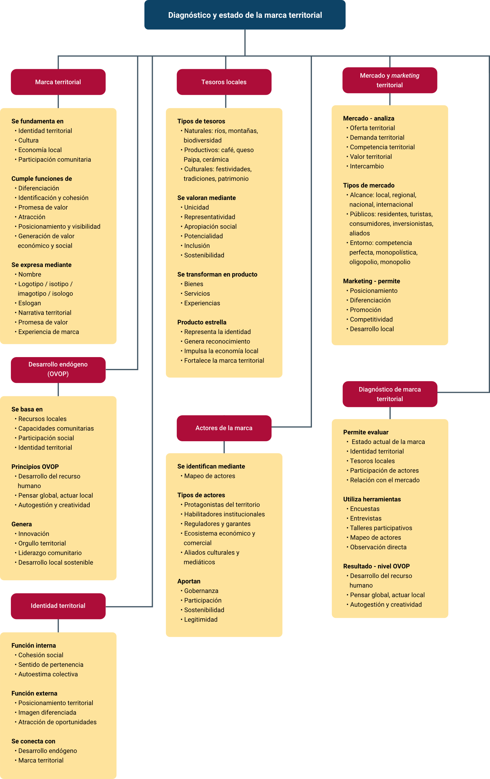

Glosario
Apropiación comunitaria: nivel de reconocimiento, valoración y uso que la comunidad otorga a la marca territorial. Implica participación, sentido de pertenencia y compromiso con la gestión de los tesoros locales.
Atributos locales: elementos propios del territorio incorporados a un producto, servicio o experiencia, como materias primas locales, técnicas tradicionales, símbolos culturales, memorias colectivas y saberes ancestrales. Refuerzan la autenticidad y el vínculo identitario con el lugar.
Desarrollo endógeno: modelo de desarrollo que surge desde las capacidades internas del territorio: sus recursos humanos, culturales, naturales y productivos. Promueve autonomía, innovación y sostenibilidad.
Diferenciación territorial: estrategia que resalta los rasgos únicos del territorio —cultura, patrimonio, biodiversidad, oficios, paisajes— para distinguirlo frente a otros territorios y fortalecer su posicionamiento en mercados turísticos, culturales o productivos.
Enfoque OVOP: metodología One village, One product basada en la creación de valor desde los tesoros locales, la autogestión comunitaria, la creatividad y el fortalecimiento del recurso humano para promover desarrollo endógeno y competitividad territorial.
Gobernanza de marca: sistema de acuerdos, reglas, roles e instancias (como el Comité Local OVOP) encargadas de gestionar, proteger y orientar el uso de la marca territorial. Garantiza transparencia, sostenibilidad y corresponsabilidad.
Identidad visual: sistema gráfico que representa la esencia cultural del territorio. Incluye logotipo, isotipo, paleta cromática, tipografías, patrones, eslogan e iconografía inspirados en tesoros locales, artesanías, paisajes y símbolos comunitarios.
Mapeo de actores: herramienta participativa que identifica, clasifica y analiza los actores (instituciones, organizaciones, líderes, productores y comunidad) que influyen en la construcción, gestión y sostenibilidad de la marca territorial. Facilita la articulación y la gobernanza.
Narrativa territorial: relato identitario que integra historia, cultura, tesoros locales, emociones y visión de futuro. Da sentido a la marca territorial y conecta emocionalmente a residentes, visitantes e inversionistas.
Producto estrella: producto territorial emblemático reconocido por su calidad, autenticidad y capacidad de representar al territorio. Actúa como símbolo identitario, dinamizador económico y eje estratégico de la marca territorial.
Producto territorial: bien, servicio o experiencia derivada de tesoros locales que expresa la identidad del territorio y puede ser ofertada al mercado manteniendo autenticidad y coherencia cultural.
Sueño colectivo: visión de futuro construida de manera participativa, que expresa las aspiraciones, valores, metas y propósitos del territorio. Orienta la narrativa territorial, la estrategia de marca y las acciones de desarrollo endógeno.
Tesoros locales: recursos naturales, culturales o productivos que poseen alto valor simbólico para la comunidad y que, al ponerse en valor, fortalecen la identidad territorial, la cohesión social y las oportunidades económicas.

Referencias bibliográficas
Ancin A., I. (2018). Análisis sobre la elección de isotipos y logotipos en los procesos de comunicación de la marca. Revista Caribeña de Ciencias Sociales.
Anholt, S. (2010). Places: Identity, image and reputation. Palgrave Macmillan.
Barra Villalón, C. (s. f.). Elementos de la identidad de marca. Facultad de Economía y Negocios, Universidad de Chile.
Cassisi, L. (2020). Cómo crear una marca-lugar. Foroalfa.
Comisión Nacional de la Micro y Pequeña Empresa (CONAMYPE). (2017). Manual para la Facilitación del Programa Un Pueblo, Un producto.
Correa, A., & Doria, F. (2021). Narrativas del territorio: Herramientas para el fortalecimiento de la identidad local. Universidad del Norte.
Díaz Mesa, H., & Ruiz Rallo, A. (2023). Diseño de marcas territoriales en España. I+Diseño. Revista Científica de Investigación y Desarrollo en Diseño, 18, 7-22.
Harada Olivares, E. (2014). Logotipos, isotipos, imagotipos e isologos: Una aclaración terminológica. Revista Mixcoac: De la academia a la sociedad, 2 (33), 36–47.
Pangea Diseño. (2017). Conoce la diferencia entre logotipo, imagotipo, isotipo e isologo. Citado en Ancin (2018).
Paz, S. (2005). Administración estratégica de marca territorial: Cómo construir y administrar la marca de ciudades y regiones. Revista Electrónica de Administración (REAd), 11(3), 1–20.
Servicio Nacional de Aprendizaje (SENA) & Agencia de Cooperación Internacional del Japón (JICA). (2020). Estrategia de desarrollo local incluyente OVOP Colombia Documento Estratégico. OVOP COLOMBIA.
Servicio Nacional de Aprendizaje (SENA) & Agencia de Cooperación Internacional del Japón (JICA). (2025a). Guía DM_01 – Redescubrimiento de Tesoros Locales.
Servicio Nacional de Aprendizaje (SENA) & Agencia de Cooperación Internacional del Japón (JICA). (2025b). Guía DM_02 – Construcción del Sueño Colectivo OVOP.
Servicio Nacional de Aprendizaje (SENA) & Agencia de Cooperación Internacional del Japón (JICA). (2025c). Guía DM_08 – Análisis de actores para el desarrollo local.
Servicio Nacional de Aprendizaje (SENA) & Agencia de Cooperación Internacional del Japón (JICA). (2025d). Guía DM_09 – Estrategia de Marca Territorial.
Vaca López, A. (2016). Las marcas territoriales, una apuesta al desarrollo local desde la cultura: La valoración de la marca Quindío como caso de estudio. Revista Asuntos Económicos y Administrativos, (31).
Vázquez Barquero, A. (2005). Las nuevas fuerzas del desarrollo. Antoni Bosch Editor.

Créditos
Nombre | Cargo | Centro de Formación y Regional
Claudia Johanna Gómez Pérez | Profesional G06. Responsable Ecosistema Virtual de Recursos Educativos Digitales | Centro Agroturístico - Regional Santander
Edison Eduardo Mantilla Cuadros | Responsable de línea de producción | Centro Agroturístico - Regional Santander
Yadira Eliana Cruz González | Instructora | Centro Nacional de Hotelería, Turismo y Alimentos - Regional Distrito Capital
Sandra Paola Morales Páez | Evaluadora instruccional | Centro Agroturístico - Regional Santander
Yazmin Rocio Figueroa Pacheco | Diseñadora de contenidos | Centro Agroturístico - Regional Santander
Lizeth Karina Manchego Suarez | Desarrolladora full stack | Centro Agroturístico - Regional Santander
María Alejandra Vera Briceño | Animadora y productora audiovisual | Centro Agroturístico - Regional Santander
Erika Daniela Manrique Rueda | Validadora de recursos educativos digitales | Centro Agroturístico - Regional Santander
Sandra Liliana Cristancho Cruz | Evaluadora de contenidos inclusivos y accesibles | Centro Agroturístico - Regional Santander

